Όνομα:_____________________________________________________


- Διαβάζω, κυκλώνω όλα τα γγ και τονίζω
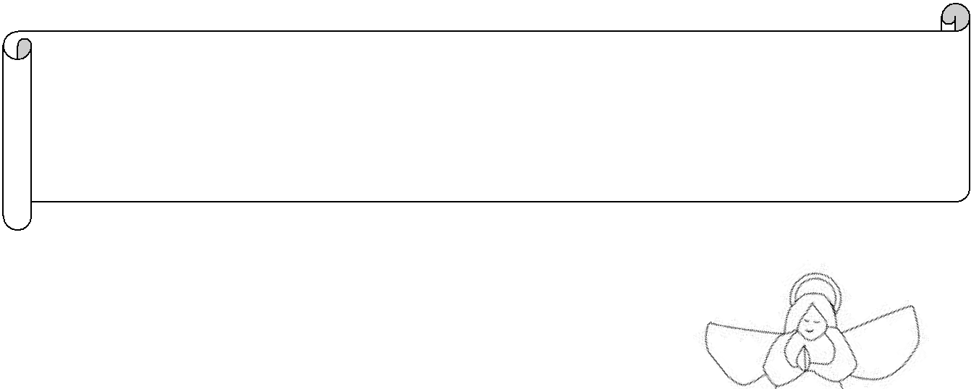

σφουγγαρι | Αγγελος | εγγονι | αγγελια | στρογγυλο | αγγουρι
βεγγαλικο | συγγενης | αγγιζω | Βαγγελης | συριγγα | σφιγγω
απαγγελια | φεγγαρι | αγγειο | σφουγγαριστρα |  | καταγγελια

2. Ζωγραφίζω τις εικόνες που έχουν το γγ
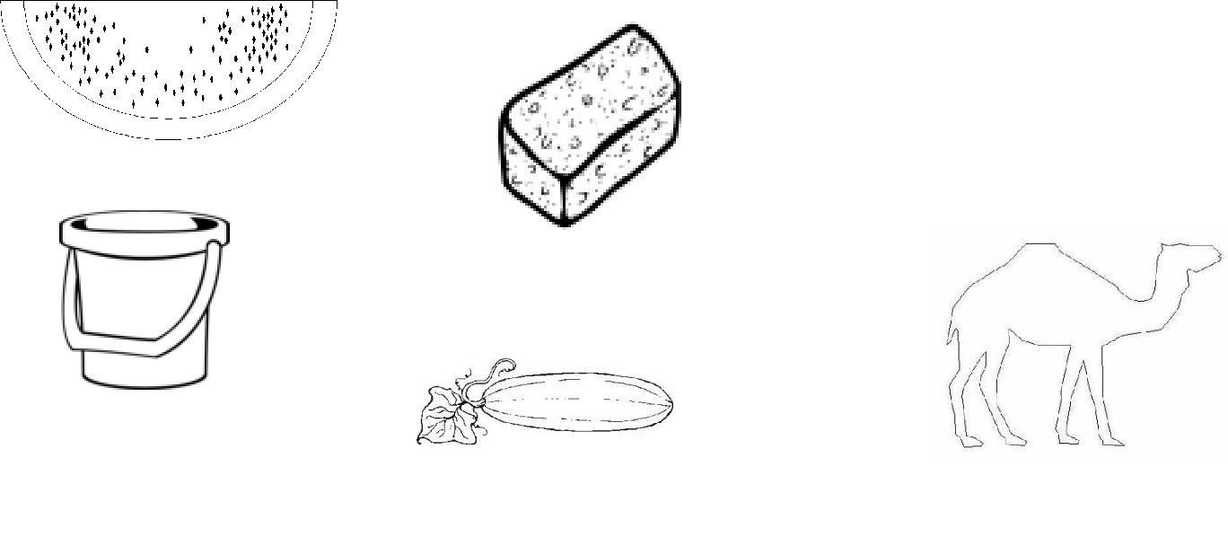

- Σχηματίζω συλλαβές με το γγ και διαβάζω δυνατά

α | ο | ι | ε | υ | οι | αι | ου | η | ει

γγ

- Συμπληρώνω τις συλλαβές που λείπουν και τονίζω όπου πρέπει
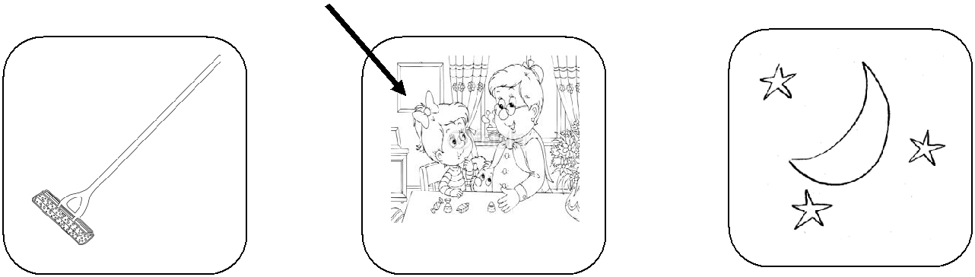

σφου_____ριστρα ε____νι φε_____ρι

- Χωρίζω τις λέξεις σε συλλαβές


σφουγγάρι


συγγενής

Αφού ολοκληρωθούν οι ασκήσεις από τα παιδιά σας παρακαλώ να τις στείλετε στη διεύθυνση efisetsika@gmail.com για διόρθωση. Σας ευχαριστώ!

